CURSO DE REFORZAMIENTO
ÁREA “LENGUAJE Y COMUNICACIÓN”
TEMA: Articulo de divulgación científica

- Instrumentación didáctica
- Tiempo estimado de estudio: 300 minutos
- Distribución del trabajo:
Trabajo presencial: 6 sesiones de 50 minutos
Trabajo independiente: 80 minutos

- Objetivo
Analizar adelantos científicos-tecnológicos mediante la comprensión de lectura de textos de divulgación científica y el desarrollo de habilidades de escritura.

Secuencias didácticas
Sesión 1
Encuadre
Tiempo destinado: 5 minutos
Se presentarán los temas —la influencia de la ciencia y la tecnología en la sociedad—, las normas de convivencia y los criterios de evaluación.
- Estrategia de activación y concentración
Tiempo destinado: 10 minutos
Técnica: Imágenes de científicos
Objetivo: Atraer la atención del público
Materiales. La presentación
Desarrollo: La persona facilitadora proyectará una presentación con imágenes de científicos. Pedirá a los alumnos observarlas y repetir en voz alta el nombre de cada uno. Después, les pedirá repetir el orden en el que aparecen, además de responder algunas preguntas sobre las imágenes. Se reflexionará sobre la importancia de la observación.

- Estrategia de procesamiento de información
Tiempo destinado: 10 minutos
Técnica: Esquema colaborativo
Objetivo: Identificar las características del artículo de divulgación científica
Materiales: Cuaderno del estudiante, volumen 1 (CE-V1)
Desarrollo: La persona facilitadora promoverá la lectura analítica del texto, que consiste en leer en voz alta y de forma grupal la información del CE-V1 (pp. 17-19). Se hará una pausa al concluir cada párrafo, para identificar las palabras clave y sus significados. De ser necesario, defínelas con un lenguaje coloquial.

Al concluir la lectura, formen equipos y elaboren un mapa conceptual de algún subtítulo. Después, cada equipo integrará su información para formar un solo esquema grupal. La persona facilitadora dará una breve conclusión sobre la actividad.
- Estrategia de autoevaluación
Tiempo destinado: 10 minutos
Técnica: Bitácora personal
Objetivo: Verificar los aprendizajes
Materiales: Frases
Desarrollo: La persona facilitadora solicitará que resuelvan la bitácora personal (Anexo 1). Después compartirán sus resultados al azar. Al finalizar, indicará cuál será el trabajo independiente.

Trabajo independiente
La actividad es individual consiste en imprimir un artículo de divulgación científica de la revista electrónica Muy Interesante Junior (https://www.muyinteresante.com.mx/junior/). Después, los estudiantes anotarán en los márgenes qué tipo de estrategias lingüísticas utilizaron e identificarán las partes del texto: la introducción, el desarrollo y la conclusión. Con pocas palabras, expresarán por qué es artículo de divulgación científica. Aspectos para evaluar: cumplimento de las especificaciones, presentación del trabajo, respuestas correctas y puntualidad, en una escala del 0 al 10. Se expondrán los resultados en grupo.

Sesión 2
- Estrategia de activación de conocimientos previos
Tiempo destinado: 20 minutos
Técnica: Retroalimentación
Objetivo: Revisar la tarea del artículo de divulgación
Materiales: Tarea impresa
Desarrollo: La persona facilitadora formará parejas con base en los platillos favoritos de los alumnos. Después, les pedirá compartir los resultados de su tarea, el tema del artículo, qué tan entendible es, cuál es la importancia del tema. Finalmente, compartirán los resultados en grupo.

- Estrategia de procesamiento de información
Tiempo destinado: 25 minutos
Técnica: Expositiva-participativa
Objetivo: Analizar un artículo de divulgación
Materiales: Ninguno
Desarrollo: Los estudiantes resolverán la actividad 2 del CE-V1 (p. 21-23), que consiste en leer un artículo de divulgación de forma individual, “¿Qué es el amor?”, y responder los 4 ejercicios propuestos (p. 23). Al concluir la actividad, se revisará en plenaria.

- Estrategia de autoevaluación
Tiempo destinado: 5 minutos
Técnica: Una verdad
Objetivo: Verificar los aprendizajes
Materiales: Ninguno
Desarrollo: La persona facilitadora pedirá que los estudiantes observen sus resultados y calificaciones, para reflexionar sobre lo que aprendieron y lo que deberían repasar. Después, anotarán una afirmación sobre lo que aprendieron. Finalmente, se indicará el trabajo pendiente.

Trabajo independiente
La actividad es individual consiste en ver el vídeo “Artículo de divulgación CC” y anotar las ideas principales. Después, se resolverá la actividad 3 del CE-V1 (p. 23). Requiere acompañamiento y retroalimentación constante, al sugerir la investigación documental de un tema propuesto. Comenta los siguientes pasos:
- Se elige el tema de investigación.
- Se investiga en fuentes confiables.
- Se propone un esquema de subtemas.
- Se investiga en diversas fuentes sobre cada subtema
- Se selecciona la información relevante y se anota en fichas de trabajo.
- Se ordena las fichas alfabéticamente, según el subtema.
Se puede recomendar la redacción de fichas de trabajo de: resumen, de síntesis, de cita textual, de paráfrasis o de comentario. Se evaluará la calidad de las fuentes de información, la selección adecuada de la información, la organización de la información en las fichas de trabajo y la entrega oportuna con una escala del 0 al 10.

Sesión 3
- Estrategia de activación y concentración
Tiempo destinado: 10 minutos
Técnica: Letras mezcladas
Objetivo: Formar palabras
Materiales: Una hoja con letras en desorden (Anexo 2)
Desarrollo: La persona facilitadora entregará a cada estudiante una hoja con las letras del abecedario. Después les pedirá formar palabras al unir las letras con líneas. Sólo pueden usar una letra una vez. Ganará quien forme más palabras.

- Estrategia de discusión
Tiempo destinado: 25 minutos
Técnica: Detectives en acción
Objetivo: Compartir los resultados de la investigación documental
Materiales: Fichas de trabajo con la información
Desarrollo: La persona facilitadora explicará que varios estudiantes investigaron el mismo tema. Tendrán que investigar quiénes son, para después compartir lo aprendido y resolver el recuadro del CE-V1 (p. 24). Al concluir se reflexionará cuál es la diferencia entre el trabajo individual y el colaborativo.

- Estrategia de heteroevaluación
Tiempo destinado: 5 minutos
Técnica: ¿Quién termina primero?
Objetivo: Escribir textos al usar tecnicismos
Materiales: Fichas de trabajo, un papel bond para cada equipo, marcadores, cinta adhesiva
Desarrollo: La persona facilitadora pedirá a los estudiantes seguir trabajando en equipo. Redactarán una definición, una descripción, una comparación, una teoría, una fórmula y un contraste del tema estudiado. El equipo que lo logre primero, con las respuestas correctas, ganará. Cada equipo expondrá su tema. Finalmente, se indicará el trabajo independiente.

Trabajo independiente
Por su cuenta, los estudiantes harán una investigación de campo. Entrevistarán a dos adultos de confianza, para responder la pregunta en la actividad del CE-V1 (p.23). Pueden grabar un video o un audio. Anotarán las respuestas en un diario de campo (Anexo 3). Se evaluará la organización de las ideas en el diario y la entrega oportuna, en una escala del 1 al 10.
Sesión 4
- Estrategia de activación de conocimientos previos
Tiempo destinado: 25 minutos
Técnica: Entrevista
Objetivo: Identificar los aprendizajes adquiridos
Materiales: Tarea “Investigación de campo”
Desarrollo: La persona facilitadora pedirá que los estudiantes presenten los resultados de la entrevista, de manera formal, como si estuvieran en un programa de televisión. Primero introducirán el tema, el objetivo y a la persona entrevistada. Después, presentarán las conclusiones de las entrevistas y, finalmente, los agradecimientos. Cada participante tendrá un minuto. Para finalizar, la persona facilitadora preguntará las diferencias y las semejanzas entre la investigación documental y la de campo.
- Estrategia de ejercitación
Tiempo destinado: 20 minutos

Técnica: Redacción de textos
Objetivo: Compartir ideas de forma escrita
Materiales: Fichas de trabajo y diario de campo
Desarrollo: El facilitador pedirá que se redacte un artículo de divulgación científica, de acuerdo con el CE-V1 (p. 25). Se propone un esquema para organizar las ideas en borrador. Finalmente, se redactará el artículo en una hoja blanca, con posibilidad de ilustrar. Se buscarán espacios para publicar los artículos (periódicos murales, gacetas escolares, folletos).

- Estrategia de heteroevaluación
Tiempo destinado: 5 minutos

Objetivo: Evaluar los aprendizajes adquiridos
Material: Artículo escrito
Desarrollo: El facilitador evaluará los trabajos y dará retroalimentación. Se sugiere entregarlos a la siguiente sesión para mejorar el desempeño. Se evaluará la redacción, la estructura, la ortografía y la puntualidad. Al finalizar, indicará el trabajo independiente.

Trabajo independiente
Los estudiantes se reunirán en equipos. Cada uno estructurará la información de la actividad anterior y diseñará una presentación con imágenes para exponer a un público diferente. Después, se buscará un público externo para exponer la información. Puede ser una Feria de Ciencias, una reunión familiar o una reunión con otros grupos escolares.
Para dar mayor formalidad, se invitará a un jurado para que evalúe el desempeño en el manejo del tema y la habilidad de hablar en público. Se evaluará la integración de la información en la presentación, la creatividad, el manejo del discurso en público y la disposición del trabajo, en una escala del 0 al 10.

Sesión 5
- Estrategia de activación de conocimientos previos
Tiempo destinado: 10 minutos

Técnica: Comparaciones
Objetivo: Identificar los conocimientos adquiridos
Materiales: Tipos de textos
Desarrollo: El facilitador formará equipos de 4 integrantes. Cada uno recibirá una hoja con lecturas de diferentes textos (Anexo 4). Se les pedirá que lean e indiquen cuál es un artículo de divulgación, qué tipo de textos son los demás, cuáles son las semejanzas y las diferencias. Se expondrán los resultados de forma grupal.
- Estrategia de activación y concentración
Tiempo destinado: 10 minutos

Técnica: Abecedario
Objetivo: Atraer la atención
Materiales: Ninguno
Desarrollo: La persona facilitadora entregará a cada equipo un abecedario (Anexo 5). Después, dirá una serie de palabras, y el equipo que las forme más rápido ganará. Ganará el equipo que forme un sustantivo propio, un adjetivo o un verbo en pasado.

- Estrategia de procesamiento de información
Tiempo destinado: 20 minutos

Objetivo: Comprensión lectora
Materiales: Lectura impresa “¿De qué lado aconseja dormir la ciencia?” (Anexo 6)
Desarrollo: La persona facilitadora entregará a cada estudiante la lectura y el cuestionario. Deberán leerlos y resolverlos por su cuenta.

- Estrategia de coevaluación
Tiempo destinado: 10 minutos

Objetivo: Evaluar el trabajo de un compañero o compañera
Materiales: El cuestionario de la actividad anterior
Desarrollo: Se intercambiarán los cuestionarios para evaluar resultados. En grupo, compartirán las respuestas correctas. Al final, se devolverá el cuestionario.

Sesión 6
16. Estrategia de heteroevaluación (35 min.)
Objetivo: Evaluar la comprensión lectora del artículo de divulgación
Materiales: Cuaderno del estudiante, volumen 1
Desarrollo: La persona facilitadora solicitará que lean y resuelvan el cuestionario del CE-V1 (pp. 26- 28). Se evaluará la corrección en las respuestas, en una escala del 0 al 10.

16. Estrategia de autoevaluación (15 min.)
Objetivo: Reflexionar sobre los aprendizajes adquiridos
Materiales: Cuaderno del estudiante, volumen 1
Desarrollo: La persona facilitadora pedirá a los estudiantes evaluar sus aprendizajes, mediante el semáforo del CE-V1 (p. 29). Después, comentarán los resultados en grupo.

Anexos

Anexo 1. Bitácora personal

Fecha: ___________ Tema: _______________________________________________

¿Qué fue lo más significativo del tema?

¿Alguna duda o problema?

Solución:

Cofre de palabras aprendidas

Anexo 2. Letras mezcladas

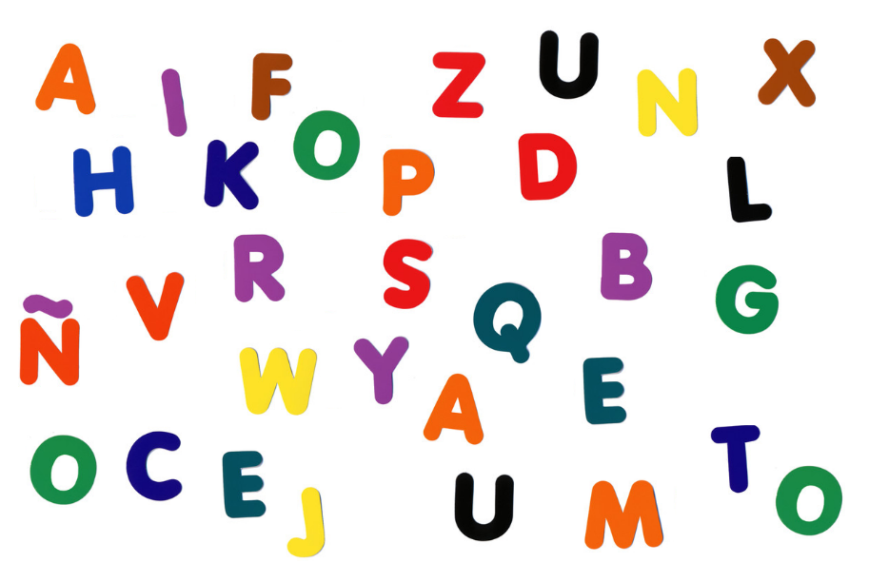

Anexo 3. Diario de campo

Diario de campo
Lugar de las entrevistas
Fecha de la entrevista
Nombre del entrevistador
Datos del primer entrevistado
Datos del segundo entrevistado
Tiempo de observación
Objetivo general
Preguntas

Conclusiones

Anexo (Materiales, fotografías)

Anexo 4. Tipos de textos

Lectura 1  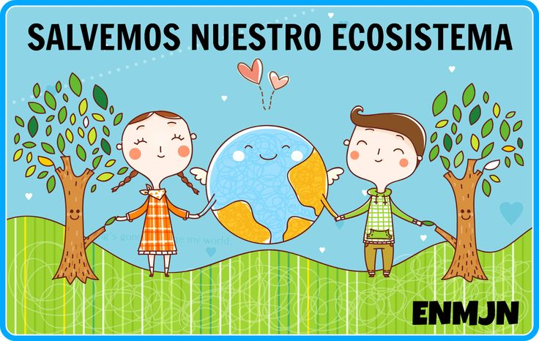 | Lectura 2  La generosidad de Toño  —¡Mamá, mamá! Afuera grita desesperadamente un señor. ¿Me das una moneda de cinco pesos para dársela? —pidió Toño a su mamá.  —¡Con mucho gusto, hijo! Me agrada que seas tan generoso con tus semejantes. Pero dime, ¿quién es esa persona a quien quieres ayudar?  —le contestó la mamá.  Toño, muy complacido, le dijo: “Asómate a la ventana, mami, y podrás verlo”.  La mamá se asomó, y vio a un señor que pasaba por la calle gritando: “¡Helados!, ¡hay helados a cinco pesos!, ¡ricos helados a cinco pesos!”
Lectura 3  Tambores y timbales  Hablaremos primero de los instrumentos de percusión, especialmente de los tambores, que son los más antiguos de la historia. Dado que, en la mayoría de los casos, sólo son capaces de emitir una nota, también son los más fáciles de comprender.  Según parece, los primeros tambores consistían simplemente en un trozo de madera colocado sobre un hoyo en el suelo. Al golpearlo con las manos, con un bastón o los pies, se producía una vibración, transmitida a su vez al aire contenido en el hoyo y al situado por encima de él.  La nota así originada dependería de una serie de factores: tamaño y grosor de la madera, profundidad y diámetro del hoyo, etcétera. En otras palabras: el sonido depende de la frecuencia (el número de oscilaciones por segundo de la superficie vibratoria). En términos generales, cuanto menor sea la superficie del tambor, mayor será la frecuencia de las vibraciones y más aguda la nota que surge. Asimismo, a menor volumen de aire en el interior del tambor, corresponderá una nota más grave. | 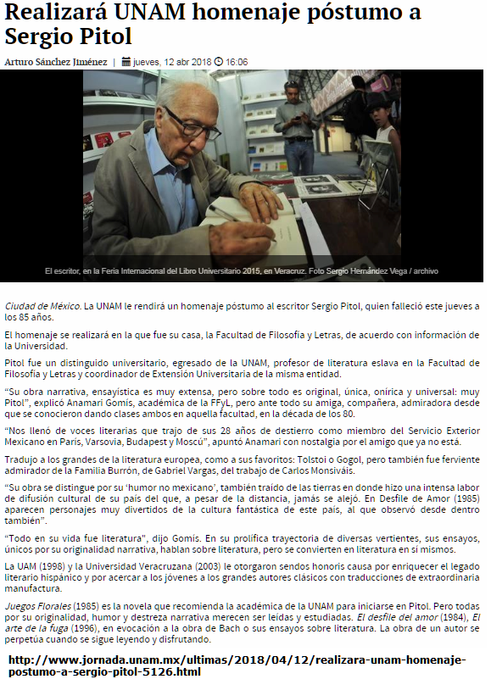  Lectura 4
Anexo 5.
Lee el siguiente texto y responde las preguntas.
¿De qué lado aconseja dormir la ciencia?
Un estudio de la Universidad de Stony Brook de Nueva York (EUA) concluyó que la mejor postura para dormir es la de lado, pero no de cualquier lado, sino del izquierdo. Ahí te va la explicación.

Se eliminan residuos
Para empezar, dormir de lado, ya sea del derecho o del izquierdo, ayuda a eliminar los residuos del sistema nervioso central, con lo cual se disminuyen las posibilidades de padecer enfermedades como el Alzheimer. La enfermedad de Alzheimer es la forma más común de demencia entre las personas mayores. La demencia es un trastorno cerebral, que afecta gravemente la capacidad de una persona de llevar a cabo sus actividades diarias.
¿Pero por qué pasa esto? Todo exceso de proteínas, vitaminas, grasas y de otros residuos es nocivo para la salud; por el contrario, si ocurre una depuración en el sistema nervioso central, tu volumen y presión sanguínea se mantienen constantes, además de que funciona mejor tu sistema inmune, o sea, el que te defiende de las enfermedades.

La sangre circula mejor
Dormir del lado izquierdo permite que tu corazón bombee sangre más fácilmente hacia el resto del sistema sanguíneo porque, de esta manera, no se obstruye una de las arterias principales. Esta postura también permite que la sangre vuelva más fácil del resto del cuerpo al corazón, ya que una vena encargada de este proceso permanece libre.

Se obtiene una mejor digestión
¿Quieres más? Dormir del lado izquierdo facilita tu digestión, porque como el estómago y los intestinos están ligeramente inclinados hacia la izquierda. Esta postura permite que los alimentos pasen a través de estos órganos con más facilidad.

La importancia de dormir bien
Como has visto, dormir en una postura adecuada repercute en muchas cosas, por ejemplo, en que al siguiente día no te despiertes cansado o adolorido del cuello, un brazo o una pierna. Sin embargo, recuerda que no para todos funciona dormir del lado izquierdo; también depende de qué cenaste, a qué hora te acuestas o si ya tienes alguna dolencia. Ah… y también importa muchísimo en qué condiciones esté tu colchón, tus almohadas y hasta la iluminación y ventilación de tu habitación. ¡Ahora sí, que estos temas no te quiten el sueño!

(Adaptado de: “¿De qué lado aconseja dormir la ciencia?”, Muy Interesante Junior, en: https://www.muyinteresante.com.mx/junior/de-que-lado-aconseja-dormir-la-ciencia/, consultado el 20 de diciembre de 2020.
1. ¿Cuál es el tema del artículo?

2. ¿Cuál es la idea principal del texto?

3. Haz un resumen del texto.

4. Revisa el texto e identifica una definición. Anótala en este espacio.

5. Escribe un ejemplo de una descripción que encuentres en la lectura.

6. ¿Qué aprendiste al revisar este tema? Exprésalo con pocas palabras.

